ACO ShowerStep rechts/right 1490/ H15/ V2A

ACO Haustechnik

Eigenschaften

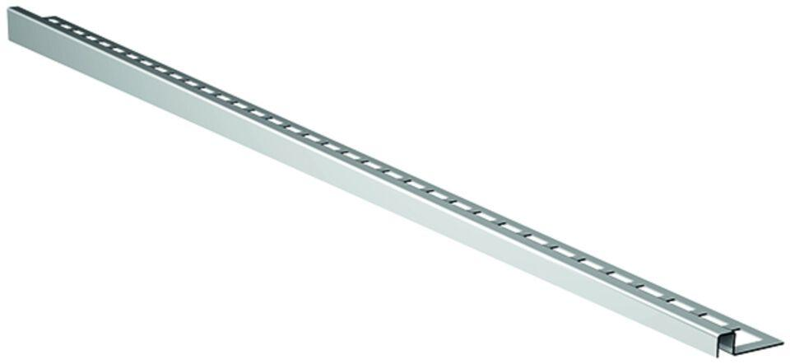

GTIN:

4002626517630

HAN:

9010.72.49